Tên:Đặng Công Huynh Mssv:22654611

1. Vẽ sơ đồ lớp cho toàn bộ hệ thống, sau đó chuyển sang sơ đồ quan hệ

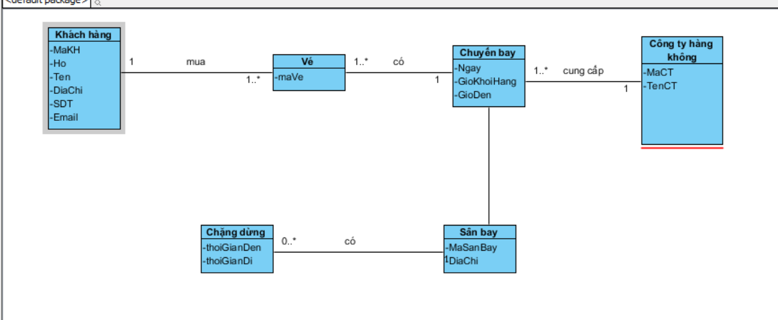

Sơ đồ quan hệ

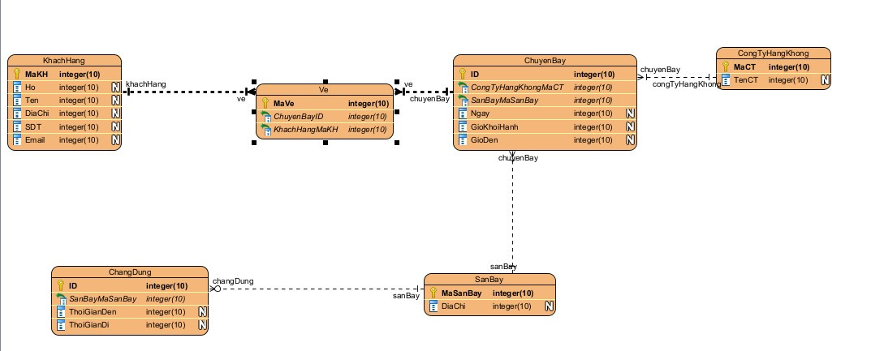

1. Đặt tả use case **Đăt vé**

* **“Đặt tour trực tuyến**

|  |  |
| --- | --- |
| **− Tên use case**: Đặt vé máy bay | |
| − Mô tả sơ lược: chức năng đặt vé máy bay | |
| − Actor chính: Khách hàng | |
| − Actor phụ: Ngân hàng | |
| − Tiền điều kiện (Pre-condition): Đăng nhập thành công | |
| − Hậu điều kiện (Post-condition):   * Lưu trữ vé * Cập nhật số lượng khách trong chuyến bay | |
| **− Luồng sự kiện chính (main flow):** | |
| **Khách hàng** | **Hệ Thống** |
| 1. Khách hàng chọn chức năng đặt vé | 1. Hệ thống hiển thị trang thông tin đặt vé |
| 3 . Khách hàng điền thông tin thời gian ngày,giờ bay,nơi đến,chọn phương thức thanh toán | 4. Hệ thống kiểm tra thông tin |
|  | 1. Hệ thống hiện thị các chuyến bay |
| 1. Khách hành chọn chuyến bay | 7 . Hệ thống hiển thị loại vé |
| 8. Khách hàng chọn loại vé và nhập số người đi | 9. Hệ thống kiểm tra số lượng hành khách trong chuyến bay |
|  | 10. Hệ thống thông báo đặt vé thành công |
| 11. Khách hàng xác nhận và kết thúc |  |
|  |  |
| **− Luồng sự thay thê (alternate flow):** | |
|  | 5.1 Hệ thống yêu cầu nhập lại đầy đủ thông tin |
| 5.2 Khách hàng xác nhận | 5.3 Quay lại bước 1 |
|  | 9.1 Hệ thống thông báo hết chỗ vui lòng chọn chuyến bay khác |
| 9.2 Khách hàng xác nhận và kết thúc |  |

1. Vẽ **Sequence diagram** biểu diễn chi tiết hoạt động **đặt vé**

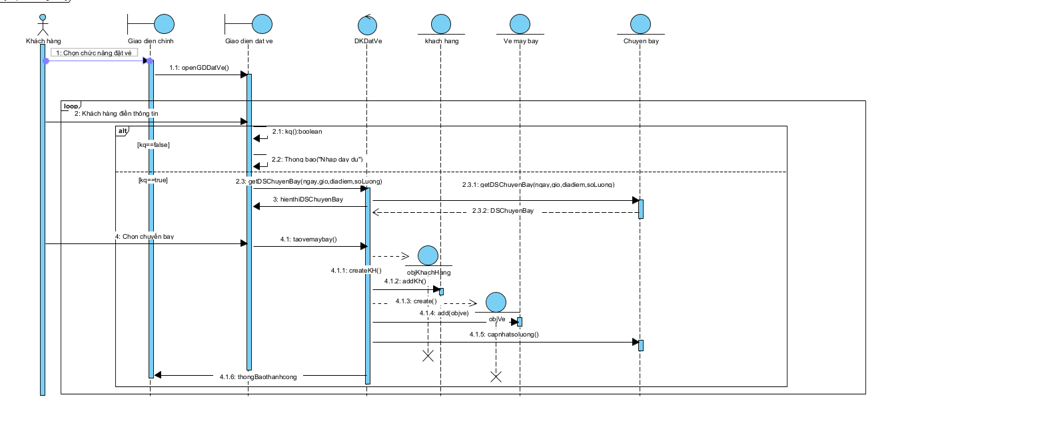

1. Từ sơ đồ tuần tự, bổ sung phương thức vào các lớp liên quan, hoàn chỉnh sơ đồ lớp

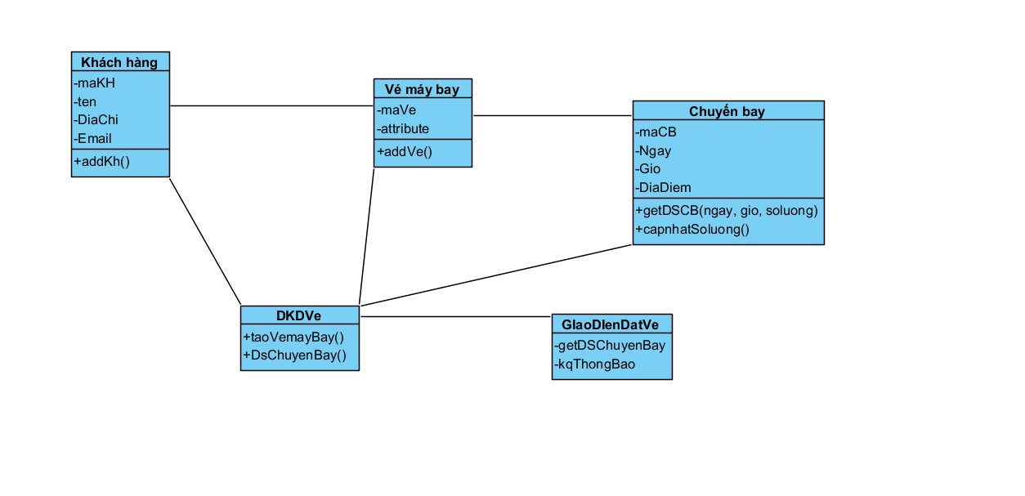

* Lớp GiaoDienDatVe(lớp boundary) gồm các phương thức:
  + Kiemtratt(): kiểm tra thông tin mà khách hàng điền vào
  + hienthitb(): hiển thị thông báo nhập sai thông tin
  + hienthiDSChuyeBay():hiện thị danh sách chuyến bay
* Lớp KhachHang(lớp control) có phương thức:
  + Kiemtratt(): kiểm tra thông tin mà khách hàng điền vào
  + hienthitb(): hiển thị thông báo nhập sai thông tin
  + hienthiDSChuyeBay():hiện thị danh sách chuyến bay